An den
Verband deutscher Musikschulen e.V.
Claudia Wanner
Plittersdorfer Straße 93 per Fax: 0228/95706-33
53173 Bonn per E-Mail: presse@musikschulen.de

Presseakkreditierung
zur Verleihung des 11. Medienpreises LEOPOLD am 29. September 2017 in Köln
WDR-Funkhaus am Wallrafplatz (Wallrafplatz 5, 50667 Köln)

Ich möchte im Rahmen der Verleihung des LEOPOLD an

☐ der Aufführung des Kinder-Erzählkonzerts „Carmen – Die schönste Kuh von Spanien“ mit der Verleihung des Sonderpreises „Poldi“ der Kinderjury
Freitag, 29. September 2017, 11.00 Uhr
WDR Funkhaus, Klaus-von-Bismarck-Saal

☐ der Verleihung des Medienpreises LEOPOLD
Freitag, 29. September 2017, 14.00 Uhr
WDR Funkhaus, Kleiner Sendesaal

teilnehmen.

Name, Vorname: _________________________________________________________________
Medium: _________________________________________________________________
Redaktion: _________________________________________________________________
Straße: _________________________________________________________________
PLZ, Ort: _________________________________________________________________
Telefon: Fax: _________________________________________________________________
E-Mail: _________________________________________________________________

☐ Ich bitte um Kontaktaufnahme. ☐ Bitte senden Sie mir Unterlagen per E-Mail.

____________________________________ ___________________________________________
Ort, Datum Unterschrift
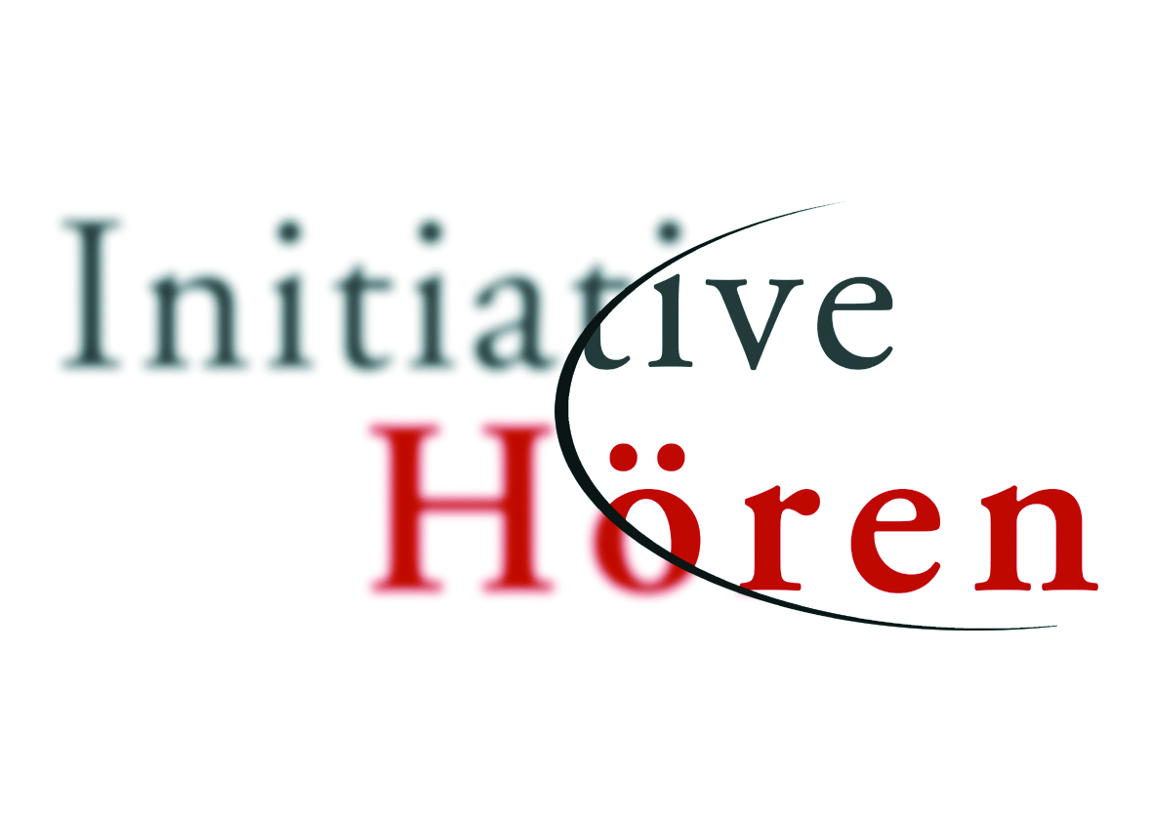
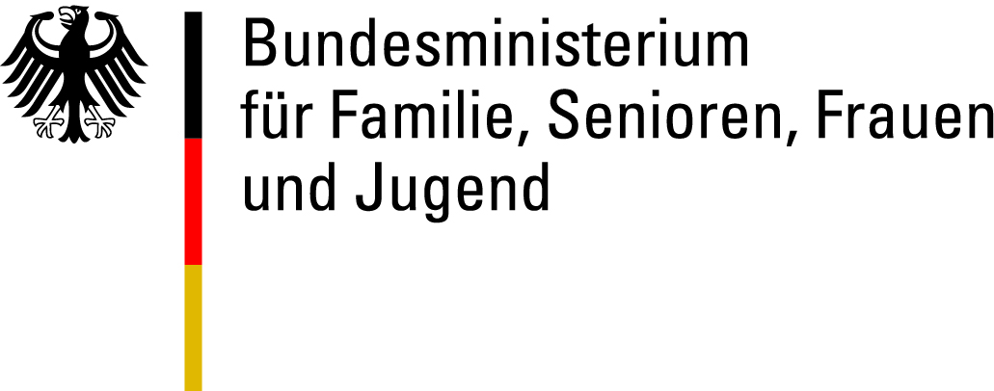
gefördert vom Kulturpartner

